………………………………………..LİSESİ 20…/20… EĞİTİM-ÖĞRETİM YILI
9. SINIFLAR TARİH DERSİ
I. DÖNEM II. YAZILI YOKLAMA
AD / SOYAD:
SINIF / NO:

1.
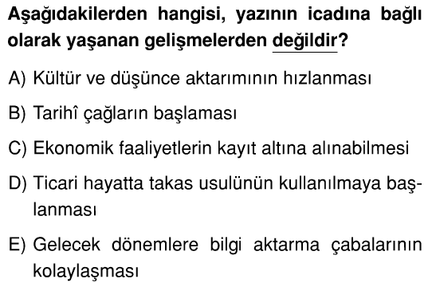
2.
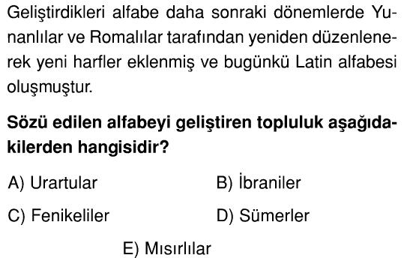
3.
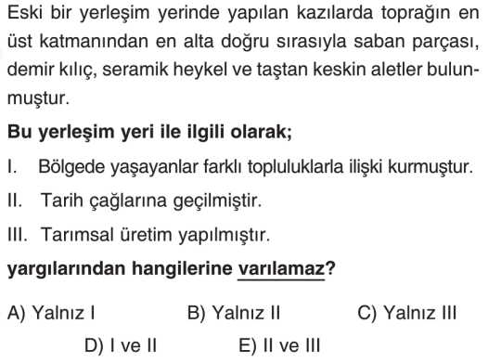
4.
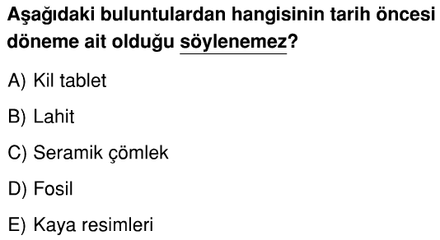
5.
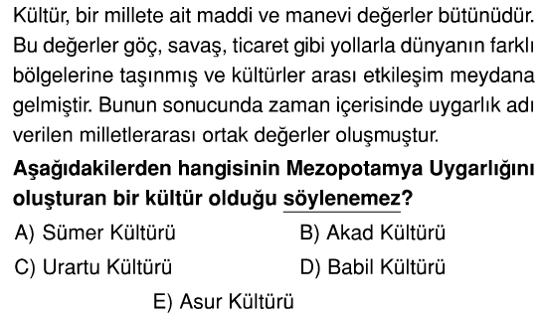

6.
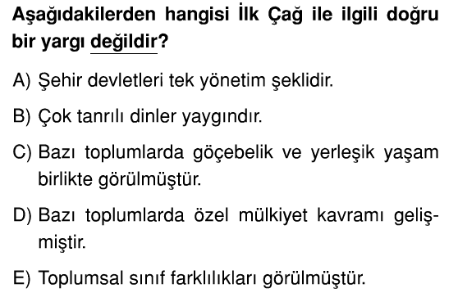
7.
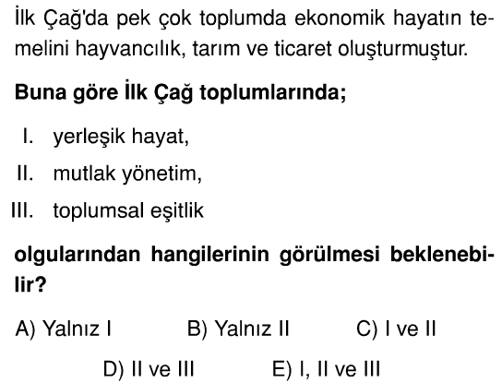
8.
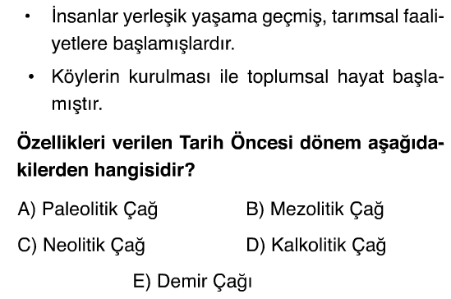
9.
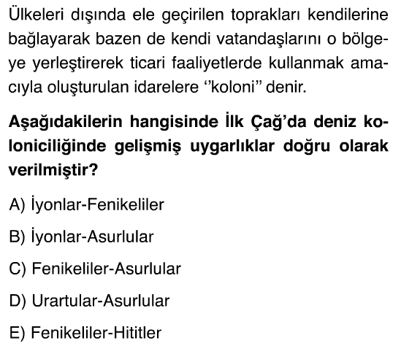
10.
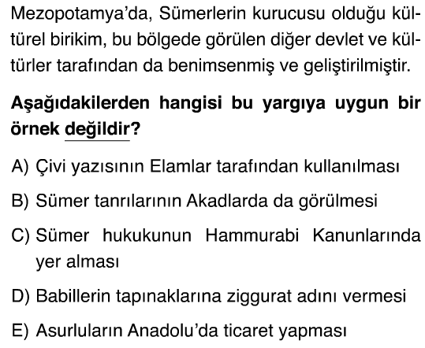

11.
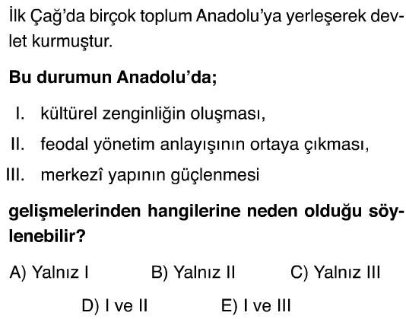
12.
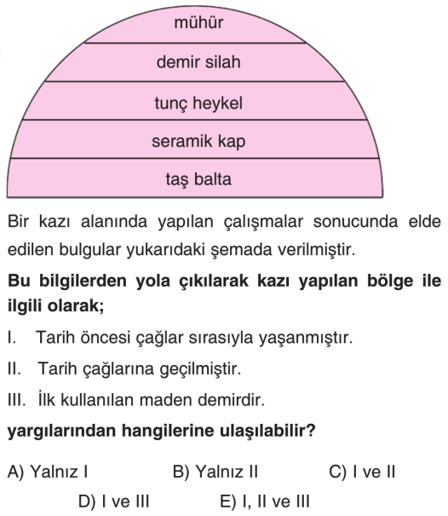
13.
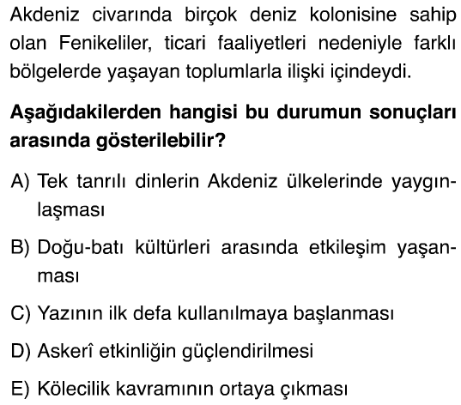
14.
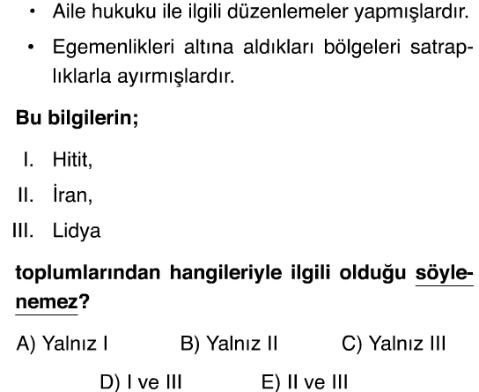
15.
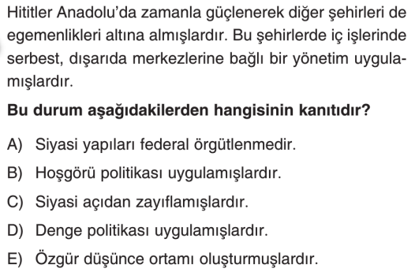

16. Aşağıdaki soruları bir kelime ile cevaplayınız (her madde 2 puan)
a. Dünyanın ilk kent yerleşimi olarak kabul edilen yerleşim yeri neresidir?.....................................................................................
b. Doğu Akdeniz de yaşayan ve Akdeniz havzasında kolonicilik yapan, kolonilerini sömürge olarak gören ilk çağ uygarlığının ismi nedir?....................................................................................
c. Mutlak Monarşinin kurucusu kabul edilen babil hükümdarı kimdir?...........................................................................................
d. Tarihte bilinen ilk yazılı kanunlar ............................................ tarafından hazırlanmıştır.
e. Persler çok geniş topraklara hakim olmuş, buraları yönetebilmek için ülkeyi ………………………….. denilen eyaletlere ayırmışladır.

18. Aşağıdaki verilen bilgileri uygun açıklama ve sebep-sonuç ilişkileri kurarak tamamlayınız. ( her şık 3 puan )
a. Akadlar tarihte bilinen ilk İmparatorluğu kurmuşlardır. Kurdukları imparatorluk sayesinde Sümer kültürünü Ön Asya’ya yaymışlardır. Neden kendi kültürlerini değil de Sümer kültürünü yaymışlardır?

b. Mısır medeniyetinde astronomi gelişmiştir. Çünkü?

c. İbraniler tarih boyunca dünyanın değişik yerlerine dağılmalarına rağmen benliklerini kaybetmemişlerdir. Nasıl?

d. Hint toplumunda Kast sisteminin uygulanması neye neden olmuştur?

e. Mısır uygarlığında hukuk gelişmemiştir. Çünkü ?

f. İlk Çağ uygarlıklarının oluşumunda Coğrafi faktörler çok belirleyici olmuştur. Şöyle ki bütün büyük uygarlıklar;
1.

2.

ortaya çıkmıştır.
g. Hititlerde toplum yapısı hakkında bilgi veriniz

h. Mısır Medeniyeti özgün bir medeniyettir. Çünkü?

ı. Frig hukukunun en belirgin özelliği nedir?

i. Hitit Analları tarih yazıcılığının başlangıcı kabul edilir. Çünkü?

19. Aşağıdaki kavramları açıklayınız ( her madde 3 puan )
a. Ziggurat :

b. Bereketli hilal :

c. Tiranlık:

d. Federatif devlet:

e. Aritokrasi:
www.tarihdersi.net

NOT : Test soruları 3’er puandır. Diğer soruların puan değerleri karşılarında yazmaktadır. Sınav süresi 40 dakikadır.
BAŞARILAR DİLERİM.
……………………………
Tarih Öğretmeni

